Утверждаю:
Директор МБОУ «Лицей № 13»,доктор педагогических наук, профессор
С.А. Старченко _____________

Положение для тренера команды

Младшее звено
Тема состязания
3D игровой стол.
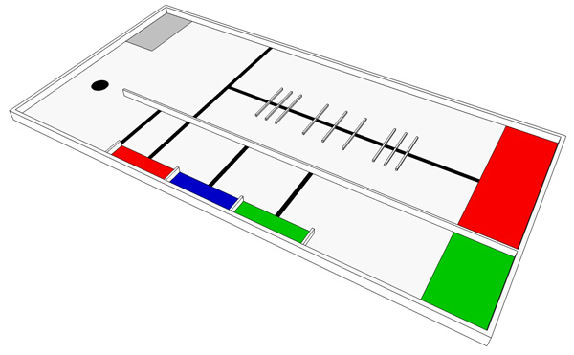
Элементы игрового стола
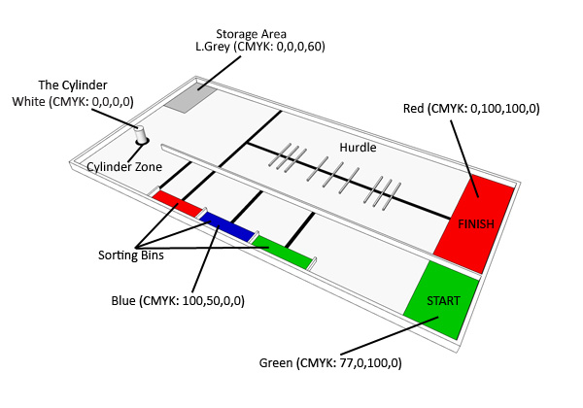

Надписи к рисунку (Слева сверху по часовой стрелке):
Цилиндр.
Зона цилиндра.
Белый (CMYK: 0, 0, 0, 0)

Склад.
Светло-серая (CMYK: 0, 0, 0, 60)

Препятствия.

Финиш.
Красный (CMYK: 0, 100, 100, 0)

Старт.
Зелёный (CMYK: 77, 0, 100, 0)

Сортировочные контейнеры.
Синий (CMYK: 100, 50, 0, 0)

Предметы для сортировки

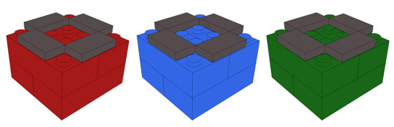

Рисунок 1. Разноцветные предметы для сортировки
(Эти предметы представляют собой блоки 4×4x2, собранные из ЛЕГО-кирпичиков 2x4 и черепиц 1x2, наложенных сверху).

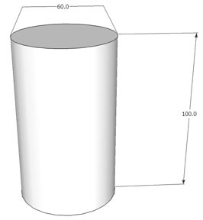
Рисунок 2. Цилиндр диаметром60 мм (d) и высотой100 мм (h). (Все цилиндры должны быть изготовлены из трубки ПВХ и иметь одинаковые размеры и вес - приблизительно70 г).

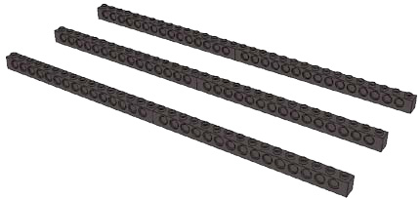
Рисунок 3. Препятствия. (Каждое Препятствие будет собрано из 2 балок ЛЕГО 1x16).

Описание состязания
Состязание начинается в зоне Старта, откуда каждый робот должен унести 5 разноцветных предметов (красных, синих и зелёных). Робот должен начинать движение из зоны «Старт» (зелёная площадка). По пути следования робот должен правильно разложить 5 своих предметов, имеющих случайным образом выбранные цвета, по сортировочным контейнерам, порядок цвета которых также выбран случайным образом. После этого робот должен будет переместить цилиндр из Зоны цилиндра в зону Склада, и вернуться в зону “Финиш” (если робот, возвращаясь к финишу, преодолеет Препятствия, то ему будут присуждены дополнительные баллы).

Описание состязания

Правила проведения состязания
  - Размеры робота перед началом состязания не должны превышать250 мм × 250 мм × 250 мм. После старта размеры робота не ограничиваются.
  - Робот должен быть установлен в пределах зоны Старта. До начала состязания ни одна из частей робота не должна выступать на пределы зоны Старта. После того, как участники состязания установят своих роботов на Старт так, как им понравится, судья соревнований даст команду к началу состязания.
  - В начале каждого раунда состязания набор разноцветных объектов и порядок расположения сортировочных контейнеров будут изменены случайным образом, и будут одинаковыми для всех участников состязания в каждом конкретном раунде.
  - Задание для робота должно заключаться в следующем: начать движение из зоны Старта, унося с собой 5 разноцветных предметов, которые он должен правильно разложить по цветам в соответствующие сортировочные контейнеры. После этого робот должен переместить (оттолкать) цилиндр из зоны цилиндра в светло-серую зону Складтак, чтобы цилиндр, всё время оставался в вертикальном положении, и полностью оказался в этой зоне. Затем робот должен вернуться в зону Финиша и полностью поместиться в ней. То есть, робот будет считаться полностью попавшим в зону Финиша, если все его части, которые соприкасаются с игровым полем, окажутся в красной зоне Финиша.

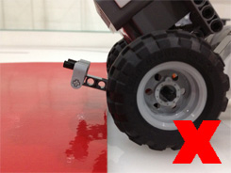 | 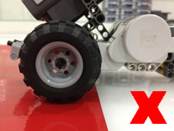 |  | 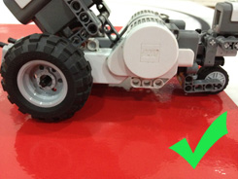
В зону Финиша не попала ни одна из частей робота. | В зону Финиша попали некоторые части робота. | В зону Финиша попал целиком весь робот.

  - Перед матчем участники соревнований должны положить в зону «Старта» разноцветные предметы, в последовательности, определённой (случайным образом) жюри соревнований. После начала матча нельзя будет ни устанавливать предметы в зону Старта, ни изменять их порядок.
  - Состязание или отведенное роботу время закончится, если:
- Любой член команды прикоснётся к роботу после начала состязания.
- Истечёт время, отведенное на состязание (2 минуты).
- Робот вернётся в зону Финиша.
- Участник соревнований потребует остановить матч.
- При несоблюдении правил соревнований.

Подсчёт набранных баллов
- Заработанные командами баллы могут быть подсчитаны только после окончания матча.
- Каждый предмет, помещённый в сортировочный контейнер соответствующего ему цвета принесёт роботу 10 баллов (максимально - 50 баллов). Если по контейнерам будут правильно разложены все пять предметов, робот получит бонус 10 баллов (что в сумме составит 60 баллов).
- Полное перемещение цилиндра из Зоны цилиндра = 10 баллов.
- Полное перемещение цилиндра в зону «Склада» (если цилиндр всё время оставался стоящим в вертикальном положении) = 10 баллов. Если цилиндр полностью окажется в зоне «Склада», но не в вертикальном положении, робот получит 5 баллов.
- Преодоление полосы Препятствий = 10 баллов. Возврат в зону «Финиша» без преодоления Препятствий = 0 баллов.Преодоление полосы Препятствий” означает, что все части робота, которые соприкасаются с игровым полем, полностью пересекли Препятствие.
- Возврат в зону Финиша = 10 баллов.
- Максимально возможное количество баллов = 100 баллов.
- Если команды заработают одинаковое количество баллов, первенство будет присуждено той команде, чей робот показал наилучшее время в матче.

Разноцветные предметы (5 шт.) |  | Положение Цилиндра |  |  | Преодоление Препятствий. |  | Робот попал в зону Финиша.
Предмет правильно положен в соответствующий по цвету контейнер. | Все предметы правильно разложены по цветам в контейнеры. | Цилиндр полностью перемещён из Зоны цилиндра. | Цилиндр полностью оказался в зоне Склада. |  | Препятствие преодолено. | Робот не проходил через Препятствия. | Робот попал в зону Финиша.
 | Все предметы правильно разложены по цветам в контейнеры. | Цилиндр полностью перемещён из Зоны цилиндра. | Стоит вертикально. | Не в вертикальном положении. | Препятствие преодолено. | Робот не проходил через Препятствия. | Робот попал в зону Финиша.
10 балловза каждый предмет. | 10 баллов | 10 баллов | 10 баллов | 5 баллов | 10 баллов | 0 баллов | 10 баллов
Таблица 1. Распределение баллов.

 |  |  | Раунд 1 (Красный, Синий, Зелёный, Синий , Зелёный ) |  | Раунд 2 ( Синий , Зелёный , Зелёный , Красный, Синий )
 |  |  | Команда A | Команда B | Команда A | Команда B
Разноцветные предметы | Предмет правильно положен в соответствующий по цвету контейнер. |  | 5 предметов  (5×10 баллов = 50 баллов) | 4 предмета  (4×10 баллов = 40 баллов) | 4 предмета  (4×10 баллов = 40 баллов) | 3 предмета  (3×10 баллов = 30 баллов)
Разноцветные предметы | Все предметы правильно разложены по цветам в контейнеры. |  | Бонус: 10 баллов | Нет бонуса: 0 баллов | Нет бонуса : 0 баллов | Нет бонуса : 0 баллов
Положение Цилиндра | Цилиндр полностью перемещён из Зоны цилиндра. |  | 10 баллов | 10 баллов | 10 баллов | 10 баллов
Положение Цилиндра | Цилиндр полностью оказался в зоне Склада. | Стоит вертикально. | Да (10 баллов) | Да (10 баллов) | Нет (0 баллов) | Да (10 баллов)
Положение Цилиндра | Цилиндр полностью оказался в зоне Склада. | Не в вертикальном положении. | Нет (0 баллов) | Нет (0 баллов); | Да (5 баллов) | Нет (0 баллов)
Преодоление Препятствий. | Препятствие преодолено. |  | Да (10 баллов) | Да (10 баллов) | Да (10 баллов) | No (0 баллов)
Преодоление Препятствий. | Робот не проходил через Препятствия. |  | Нет (0 баллов) | Нет (0 баллов) | Нет (0 баллов) | Да (0 баллов)
Робот попал в зону Финиша. |  |  | 10 баллов | 10 баллов | 10 баллов | 0 баллов
Продолжительность выполнения задания: |  |  | 01:10.18 | 01:05.20 | 0:58.34 | 0:55.20
Финальный счёт: |  |  | 100 баллов  (50 + 10 + 10 + 10 + 0 + 10 + 0 + 10) | 70 баллов  (40 + 0 + 10 + 10 + 0 + 10 + 0 + 10) | 75 баллов  (40 + 0 + 10 + 0 + 5 + 10 + 0 + 10) | 50 баллов  (30 + 0 + 10 + 10 + 0 + 0 + 0 + 0)
Пример подсчёта баллов.

Таблица 2. Пример подсчёта баллов.

Характеристики игрового стола
Размеры по горизонтали:
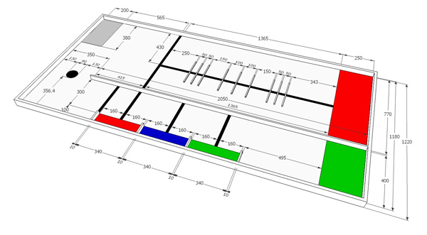
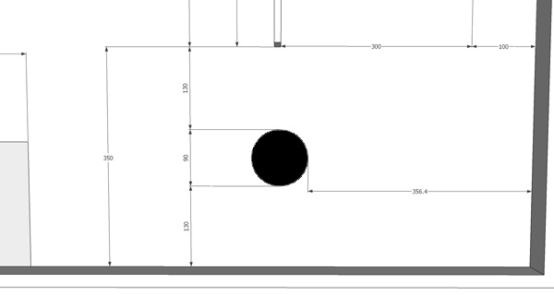

Размеры по вертикали:
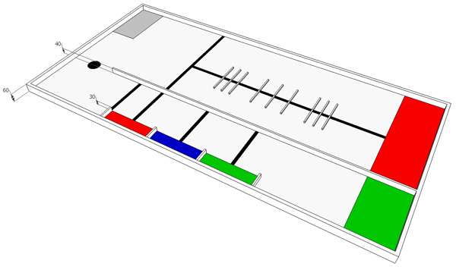

Общая информация
- Размеры игрового поля составляют2440 мм × 1220 мм.
- Игровое поле окружено ограничивающими бортиками высотой 40 мми20 мм ± 1 ммв ширину.
- Допускаются отклонения от заданных размеров игрового поля в пределах ± 50 мм.
- Основной цвет поверхности стола – белый, за исключением зон «Старта», «Финиша», «Цилиндра», «Сортировочных контейнеров» и «Склада».
- Игровое поле состоит из Препятствий, направляющей Чёрной линии и разделительных Стенок.
- Ширина чёрной линии на поверхности игрового поля составляет20 мм ± 1 мм. Разноцветные предметы представляют собой блоки 4×4x2, собранные из ЛЕГО-кирпичиков 2x4 и черепиц 1x2, наложенных сверху (см.Рисунок 1). Цилиндры имеют диаметр60 мм (d) и высоту100 мм (h). (Все цилиндры должны быть изготовлены из трубки ПВХ и иметь одинаковые размеры и вес - приблизительно70 г) (см.Рисунок2). Каждое Препятствие будет собрано из 2 балок ЛЕГО 1x16.
- Робот должен собран только из деталей ЛЕГО

Среднее звено
Элементы игрового стола
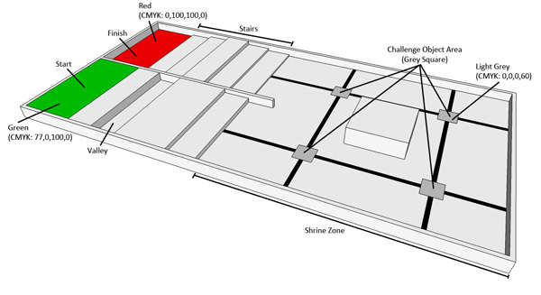
Надписи к рисунку (Слева сверху по часовой стрелке):
Финиш.
Красный (CMYK: 0, 100, 100, 0)

Ступени

Зона для поиска предметов
(Серый квадрат)

Светло-серые квадраты (CMYK: 0, 0, 0, 60)

Храмовая территория

Впадина

Старт.
Зелёный (CMYK: 77, 0, 100, 0)

Предметы для состязания
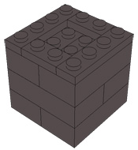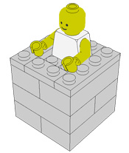
Рисунок 1. Чёрное и серое древние изваяния.
(Собраны из трёх рядов ЛЕГО-кирпичиков + одна пластина ЛЕГО 4×4 (в высоту) и на верху установлена мини фигура ЛЕГО).

  - Серые изваяния представляют памятники, которые сохранились относительно хорошо.
  - Чёрныеизваяния представляют памятники, которые находятся в плохом состоянии, и их требуется отправить на реставрацию.

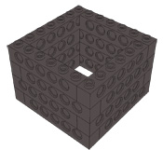
Рисунок 2. Модель «Ступы».
(Собранаиз четырёх рядов ЛЕГО-кирпичиков 7×7 в высоту).

Ступа (от санскритского: m., stūpa, сингалезского: ,пали: "thūpa", и буквально означает "куча") – это сооружение в виде колокола, в котором находятся буддистские реликвии, обычно это фрагменты останков Будды. Ступы служат буддистам храмами. После слова "ступа", наиболее часто применяется выражение "буддистский храм". Иногда также можно встретить название "усыпальница", которое имеет христианский эквивалент. Ступы возведены в форме Мандалы (материал из Википедии).

Описание состязания
Состязание начинается в зоне «Старта». Робот должен преодолеть впадину и попасть на «храмовую» территорию. Робот должен поднять все ступы, которые находятся в Зоне поиска предметов, и снять их с древних изваяний. После этого робот должен будет найти чёрные изваяния и доставить их в зону «Финиша» (красная область), преодолев при этом ступени.

- Правила проведения состязания
- Размеры робота перед началом состязания не должны превышать250 мм × 250 мм × 250 мм. После старта размеры робота не ограничиваются.
- Робот начинает выполнение задания из зоны «Старта» (зелёная область), и заканчивает его в зоне «Финиша» (красная область).
- Робот должен быть установлен в пределах зоны «Старта». До начала состязания ни одна из частей робота не должна выступать на пределы зоны «Старта».
- Задание, которое должен выполнить робот, заключается в следующем: переместиться из зоны «Старта» через впадину (допускается, чтобы какие-либо части робота касались дна впадины) к ступам, под которыми находятся древние изваяния. Там робот должен полностью снять ступы с изваяний и убрать их за пределы «Зоны поиска предметов» (серый квадрат). После этого робот должен будет найти чёрные древние изваяния и доставить их в зону Финиша, преодолев по пути ступени. Робот будет считаться полностью попавшим в зону «Финиша», если все его части, которые соприкасаются с игровым полем, окажутся в красной зоне Финиша.
В зону Финиша не попала ни одна из частей робота. | В зону Финиша попали некоторые части робота. | В зону Финиша попал целиком весь робот.

- Ступы и древние изваяния под ними, расставлены на четырёх квадратах, окружающих квадратное возвышение в центре. И ступы, и древние изваяния под ними, собраны из различных деталей конструкторов ЛЕГО.
- В Зоне поиска предметов установят 4 ступы («клетки») и 4 древних изваяния (3 из них будут серого цвета, и одно - чёрного). Серые изваяния нельзя перемещать из области «серого квадрата». Если робот удерёт серое изваяние из указанной области, то ему будут начислены штрафные баллы.
- Чёрные изваяния будут размещены в случайном порядке, устанавливаемом перед началом каждого раунда состязаний. Порядок размещения изваяний будет неизменным и одинаковым для всех команд в этом раунде.
- Состязание или отведенное роботу время закончится, если:
      - Любой член команды прикоснётся к роботу после начала состязания.
      - Истечёт время, отведенное на состязание (2 минуты).
      - Робот вернётся в зону «Финиша».
      - Участник соревнований потребует остановить матч.
      - При несоблюдении правил соревнований.

Подсчёт набранных баллов
- Заработанные командами баллы могут быть подсчитаны только после окончания матча.
- Если робот полностью преодолеет впадину, ему будет присуждено 10 баллов.
- За каждую ступу, полностью перемещённую за пределы серого квадрата, присуждается: 10 баллов x 4 ступы = 40 баллов.
- Если все ступы полностью перемещены за пределы серого квадрата, присуждаетсябонус 20 баллов.
- За успешное перемещение за пределы серого квадрата чёрного изваяния, присуждается 10 баллов.
- За возврат в зону Финиша без чёрного изваяния робот получит 10 баллов, а за возврат в зону «Финиша» с чёрным изваянием роботу будет присуждено20 баллов.
- Максимально возможное количество баллов = 100 баллов.
- Если команды заработают одинаковое количество баллов, первенство будет присуждено той команде, чей робот показал наилучшее время в матче.

Преодоление впадины. | Какие-либо ступы убраны из «серого квадрата». | Все ступы убраны из «серого квадрата». | Чёрное изваяние вынесено из «серого квадрата». | Состояние на Финише.
 |  |  |  | Робот без чёрного изваяния. | Робот с чёрным изваянием.
10 баллов | 10 балловза каждый предмет | 20 баллов | 10 баллов | 10 баллов | 20 баллов
Штрафы :5 балловбудет вычтено за каждое серое изваяние, перемещённое за пределы «серого квадрата».

Таблица 1. Распределение баллов.

 |  | Раунд 1
 |  | Команда A | Команда B
Преодоление впадины. |  | 10 баллов | 10 баллов
Какие-либо ступы убраны из «серого квадрата». |  | 4×10 баллов = 40 баллов  (4 изваяния) | 2×10 баллов = 20 баллов  (2 изваяния)
Все ступы убраны из «серого квадрата». |  | 20 баллов | 0 баллов
Чёрное изваяние вынесено из «серого квадрата». |  | 10 баллов | 10 баллов
Состояние на Финише. | Робот с чёрным изваянием. | Да(20 баллов) | Нет(0 баллов)
Состояние на Финише. | Робот без чёрного изваяния. | Нет(0 баллов) | Да(10 баллов)
Штрафы(за каждое серое изваяние, перемещённое за пределы «серого квадрата»). |  | 0 баллов  ни одного серого изваяния за пределами «серого квадрата»). | -5 баллов  одно серое изваяние, за пределами «серого квадрата»).
Продолжительность выполнения задания: |  | 00:45.18 | 00:40.20
Финальный счёт: |  | 100 баллов  (10 + 40 + 20 + 10 + 20 + 0 + 0) | 45 баллов  (10 + 20 + 0 + 10 + 0 + 10 - 5)
Пример подсчёта баллов.

Таблица 2. Пример подсчёта баллов.

Характеристики игрового стола
Размеры по горизонтали:
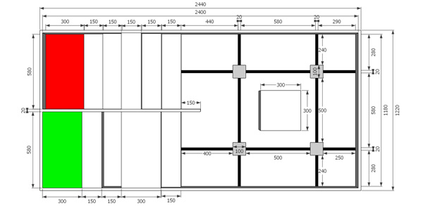

Размеры по вертикали:
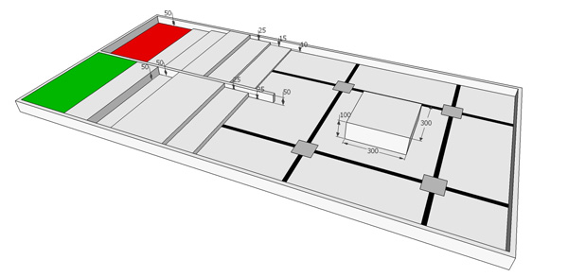

Размеры рампы и ступеней
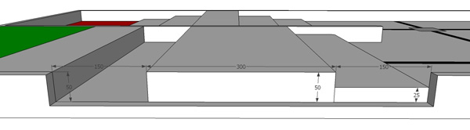

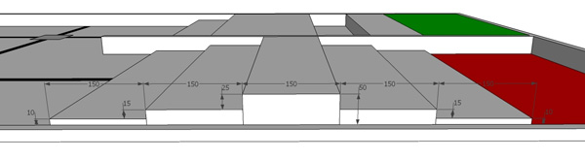

Общая информация
- Размеры игрового поля составляют2440 мм × 1220 мм.
- Игровое поле окружено ограничивающими бортиками шириной20 мм.
- Ширина чёрной линии на поверхности игрового поля составляет20 мм ± 1 мм.
- Основной цвет поверхности стола – белый, за исключением чёрной линии, квадратной серой области, зон «Старта» и «Финиша».
- На игровом столе имеются: пониженный участок (впадина) глубиной 50 мм, а также две серии восходящих и нисходящих ступеней (6 ступеней, все разной высоты).
- Размеры квадратного возвышения: 300 х 300 мм и 100 мм в высоту.
- Это квадратное возвышение окружено четырьмя квадратами (100 х 100 мм).
- Допускаются отклонения от заданных размеров игрового поля в пределах ± 50 мм.
- Робот должен состоять только из деталей ЛЕГО

Инструкции по сборке
Инструкция по сборке “Древнего изваяния”.
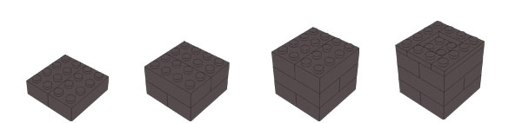

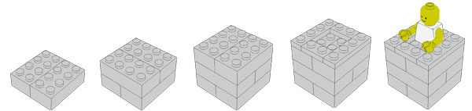

Инструкция по сборке “Ступы”.
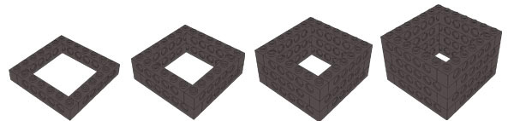

Старшее звено
Элементы игрового стола
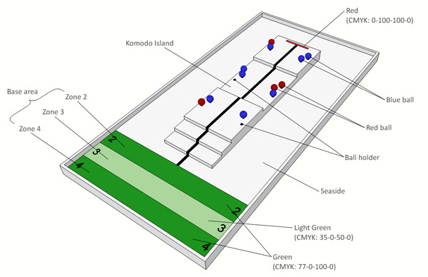
Надписи к рисунку (Слева по часовой стрелке):
Зона Базы. (Зона 4 Зона 3 Зона 2)

Остров Комодо

Красный (CMYK: 0, 100, 100, 0)

Синий шар

Красный шар

Подставка для шара

Берег океана

Светло-зелёная зона (CMYK: 35, 0, 50, 0)

Зелёные зоны (CMYK: 77, 0, 100, 0)

- "Остров Комодо" – полностью приподнятая область на игровом столе.
- "Берег океана" поверхность игрового стола белого цвета, окружающая "Остров Комодо" со всех сторон.

Предметы для состязания
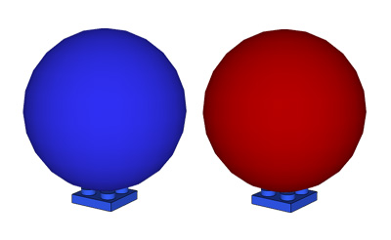
Рисунок 1. Красный и синий шары на "подставках".
(Используются шары из набора #9797 LEGOMINDSTORMSEducationNXTBaseSet + кирпичик ЛЕГО 2×2 в качестве подставки).
- Красныешары представляют яйца драконов Комодо, которые необходимо сохранить.
- Синие шары представляют яйца других животных.

Описание состязания
Чтобы выполнить задание, робот должен будет обойти остров Комодо, собрать и пересчитать яйца комодского варана, и доставить их в зону «Базы». Робот должен собрать и принести на Базу яйца только комодского варана. Яйца других животных перемещать из их исходных мест запрещается.
Робот может выполнять поставленную задачу различными способами: или сразу отправиться для сбора яиц на "Остров Комодо", или собирать их, перемещаясь вдоль "берега океана".

Описание матча

Правила проведения состязания
  - Размеры робота перед началом состязания не должны превышать250 мм × 250 мм × 250 мм. После старта размеры робота не ограничиваются.
  - Перед началом состязания робот должен быть установлен на «Базу» (то есть, в Зону 2, Зону 3 иЗону 4). После того, как участники состязания установят своих роботов на Базутак, как им понравится, судья соревнований даст команду к началу состязания. До начала состязания ни одна из частей робота не должна выступать на пределы зоны«Базы».
  - Задание для робота должно заключаться в следующем: начать движение из зоны «Базы», обойти остров Комодо, собрать и пересчитать все красныешары, и доставить их обратно в зону Базы. Робот должен собрать и доставить в зону Базы только красные шары.Запрещаетсяперемещать синиешары с их исходных мест (то есть, убирать их с "подставки для шаров").
  - Считается, что красный шар "перенесен", только в том случае, если шар всё время остаётся в контакте с роботом, и не касается игрового стола после окончания состязания (шар, который коснулся поверхности игрового стола, не будет засчитан, как "перенесенный").
  - Количество красных и синихшаровна игровом столе и порядок их размещения будет выбираться случайным образом перед началом каждого раунда (после карантина). Общее количество шаров на игровом столе - 12. Например, если на столе будет 2 красных шара, то синих шаров будет 10; если на столе будет 4 красных шара, то синих шаров будет 8.
  - На игровом столе установят 14 подставок для шаров, но только на 12 из них будут находиться шары (то есть, 2 подставки окажутся пустыми; см. пункт 2.2.Характеристики игрового стола).Расположениешаровостанется неизменным для всех участников в каждом раунде.
  - Количество красных шаров в каждом раунде будет определяться требованиями "конечного положения" робота. Так, например, если в раунде будет задействовано 2 красных шара, то робот должен будет остановиться в Зоне 2. А если в раунде будет задействовано 4 красных шара, то робот должен будет остановиться в Зоне 4.
  - Робот будет считаться вернувшимся в зону Базы, и время, затраченное им на выполнение задания, будет зафиксировано, если любая часть робота прошла зону Базы. Когда робот окончательно остановится, то его "конечное положение" (окажется ли он в Зоне 2, в Зоне 3 илив Зоне 4) будет определяться расположением максимально выступающей вперёд части робота, которая контактирует с игровым столом (например, колесом или любой другой частью робота, соприкасающейся с игровым столом), как показано на рисунке ниже:
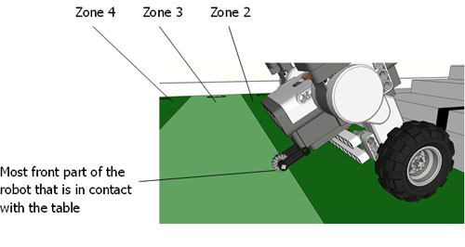
(a) Конечное положение робота в Зоне 3.
Надписи к рисунку:
Зона 4 Зона 3 Зона 2
Максимально выступающая вперёд часть робота, которая контактирует с игровым столом.

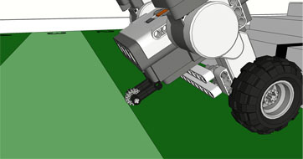

(b) Конечное положение робота в Зоне 2.

  - Роботу предоставляется возможность самостоятельно выбирать путь для сбора шаров (например, начинать движение налево, направо или по центру).
  - Состязание или отведенное роботу время закончится, если:
- Любой член команды прикоснётся к роботу после начала состязания.
- Истечёт время, отведенное на состязание (2 минуты).
- Робот вернётся в зону Базы.
- Участник соревнований потребует остановить матч.
- При несоблюдении правил соревнований.
Подсчёт набранных баллов
- Заработанные командами баллы могут быть подсчитаны только после окончания матча.
- За каждый красный шар снятый с подставки, роботу будет присуждено 5 баллов за шар.
- За каждый синий шар, к которому робот не прикоснулся (то есть, шар остался на подставке в конце состязания), робот получит 5 баллов за шар.
- Если робот "доставит" в зону Базы хотя бы один (1) красный шар, то он заработает 10 баллов.
- За все красные шары, доставленные обратно в зону Базы, дополнительно присуждается 20 баллов.
- Если робот остановился в правильном "конечном положении", он получит 10 баллов.
- Максимально возможное количество баллов = 100 баллов.
- Если команды заработают одинаковое количество баллов, первенство будет присуждено той команде, чей робот показал наилучшее время в матче.

Красный шар |  | Синий шар |  | Как минимум один красный шар доставлен в зону Базы | Все красные шарыдоставлены в зону Базы | Конечное положение робота
Удалён с подставки | Остался в исходном положении | Удалён с подставки | Остался в исходном положении | Как минимум один красный шар доставлен в зону Базы | Все красные шарыдоставлены в зону Базы | В соответствующей зоне | В несоответствующей зоне
5 балловза каждыйшар | 0 баллов | 0 баллов | 5 балловза каждыйшар | 10 баллов | 20 баллов | 10 баллов | 0 баллов

Таблица1. Распределение баллов.

Пример подсчёта баллов:
 |  | Раунд 1 (2 красных шара, 10 синих шаров) |  | Раунд 2 (3 красных шара, 9 синих шаров)
 |  | Команда A | Команда B | Команда A | Команда B
Красный шар | Удалён с подставки | 2 шара  (2×5 баллов = 10 баллов ) | 2 шара  (2×5 баллов = 10 баллов ) | 2 шара  (2×5 баллов = 10 баллов ) | 3 шара  (3×5 баллов = 15 баллов )
Красный шар | Остался в исходном положении | 0 шаров  (0×0 баллов = 0 баллов ) | 0 шаров  (0×0 баллов = 0 баллов ) | 1 шар  (1×0 баллов = 0 баллов ) | 0 шаров  (0×0 баллов = 0 баллов )
Синий шар | Удалён с подставки | 0 шаров  (0×0 баллов = 0 баллов ) | 2 шара  (2×0 баллов = 0 баллов ) | 2 шара  (2×0 баллов = 0 баллов ) | 1 шар  (1×0 баллов = 0 баллов )
Синий шар | Остался в исходном положении | 10 шаров  (10×5 баллов = 50 баллов ) | 8 шаров  (8×5 баллов = 40 баллов ) | 7 шаров  (7×5 баллов = 35 баллов ) | 8 шаров  (8×5 баллов = 40 баллов )
Как минимум один красный шар доставлен в зону Базы |  | 2 шара (10 баллов ) | 1 шар (10 баллов ) | 2 шара (10 баллов ) | 3 шара (10 баллов )
Все красные шарыдоставлены в зону Базы |  | Да (20 баллов ) | Нет (0 баллов ) | Нет (0 баллов ) | Да (20 баллов )
Конечное положение робота | В соответствующей зоне | Да (Зона 2)  (10 баллов ) | Да (Зона 2)  (10 баллов ) | Нет (Зона 4)  (0 баллов ) | Нет (Зона 4)  (0 баллов )
Конечное положение робота | В несоответствующей зоне | Нет (Зона 2)  (0 баллов ) | Нет (Зона 2)  (0 баллов ) | Да (Зона 4)  (0 баллов ) | Да (Зона 4)  (0 баллов )
Продолжительность выполнения задания |  | 00:45.18 | 00:40.20 | 00:55.12 | 01:03.20
Финальный счёт: |  | 100 баллов  (10 + 0 + 0 + 50 + 10 + 20 + 10 + 0) | 70 баллов  (10 + 0 + 0 + 40 + 10 + 0 + 10 + 0) | 55 баллов  (10 + 0 + 0 + 35 + 10 + 0 + 0 + 0) | 85 баллов  (15 + 0 + 0 + 40 + 10 + 20 + 0 + 0)

Таблица 2. Пример подсчёта баллов.

Характеристики игрового стола
Размеры по горизонтали:
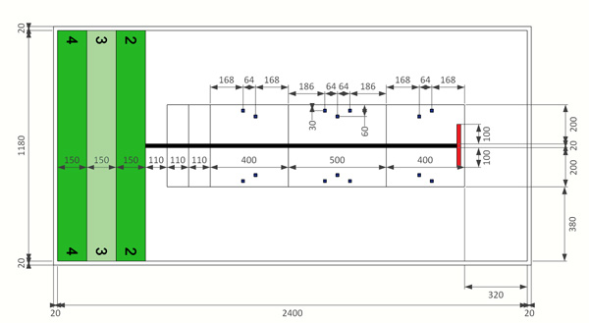

Размеры по вертикали:
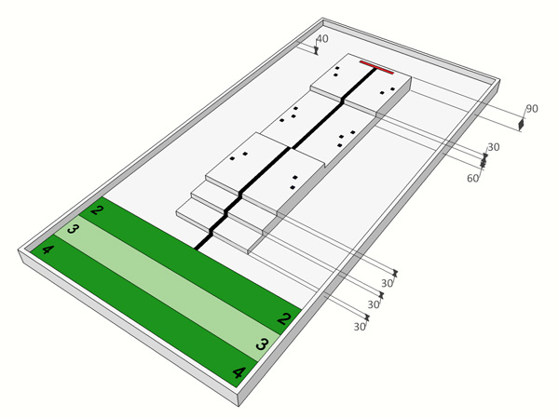

Общая информация
- Размеры игрового поля составляю 2400 мм × 1180 мм.
- База состоит из трёх зон: Зоны 2, Зоны 3 и Зоны 4 (см. Описание игрового стола).
- РазмерыЗоны 2, Зоны 3 и Зоны 4 составляют1180 мм × 150 мм .Общий размер всей зоны Базы составляет1180 мм × 450 мм .
- «Остров Комодо» расположен в центре игрового стола (см. рисунки 4.1 и 4.2).
- Высота стенки составляет40 мм.
- Ширина чёрных линий и красной линии составляет20 мм.
- В ЗонеA, ЗонеB и ЗонеC расставлены 14 подставок для шаров (смТаблицы Технических условий IиII). Подставки для шаров будут собраны из кирпичиков ЛЕГО 2×2, и закреплены на поверхности «острова».
- Всего в каждом состязаниибудет задействовано12 шаров, из которых:
- Не меньше двух (2), и не больше четырёх (4) шаровбудут красными.
- Не меньше восьми (8), и не больше десяти (10) шаровбудут синими.
- В состязаниях будут использованы шары из набора #9797 LEGOMINDSTORMSEducationNXTBaseSet.

- Открытая категория

Тема: "Объекты мирового наследия"

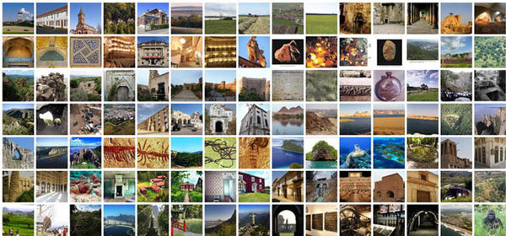
Объекты мирового наследия – это неотъемлемая составная часть истории человечества, с которой мы живём сегодня, и которую мы обязаны сохранить для будущих поколений. Наше культурное и природное наследие невосстановимо. К таким уникальным и разнообразным объектам мирового наследия относятся, например, саванны Серенгети в Восточной Африке, египетские Пирамиды, Большой Барьерный риф в Австралии и кафедральные соборы в стиле барокко, построенные в Латинской Америке.
Объекты мирового наследия имеют исключительное значение, поскольку принадлежат всему человечеству, независимо от того, где они находятся.

Задание для команд
Разработать и создать роботов, предназначенных для охраны объектов мирового наследия.

Перечень объектов мирового наследия
К Объектам мирового наследиясейчас относят 962 культурных и природных объекта, которые Комитет по мировому культурному наследию (WorldHeritageCommittee) признал имеющими уникальную глобальную ценность.
В этот перечень включено 745 культурных [Культурные объекты] , 188 природных [Природные объекты] и 29 смешанных [Смешанные объекты] объектов 157 странах. В сентябре 2012 года 190 государств ратифицировали Конвенцию по Объектам мирового наследия(WorldHeritageConvention).

Квалификация участников соревнований и состав команд
- Возраст участников.
В соревнованиях в Открытой категории могут принимать участие все желающие старше 7 лет (дата рождения приходится на 31 декабря 2006 или ранее) без верхнего ограничения возраста.
- Состав команды:
В команде может быть от одного (1) до трёх (3) учащихся и один (1) тренер.
- Тренерский состав:
- Тренеры могут работать более, чем с одной командой; каждая команда должна иметь совершеннолетнего наставника, который несёт ответственность. Таким наставником может быть помощник тренера.
- Тренеры могут давать учащимся рекомендации и наставления перед соревнованиями, но во время проведения соревнований на Олимпиаде, все подготовительные и прочие действия должны производиться только учащимися – членами команды.
- Команды, принимающие участие в соревнованиях в Открытой категории не могут участвовать в состязаниях в других категориях.

Материально-техническое обеспечение
- Размеры стендов, предоставляемых командам, будут составлять2 м × 2 м × 2 м.
- Все презентационные материалы команд должны оставаться в пределах выделенного для неё стенда (2 м × 2 м × 2 м). Во время проведения презентации члены команды могут находиться вне пределов отведенного пространства, однако все роботы и прочие презентационные материалы должны находиться строго в пределах отведенного стенда, если только судьи соревнований не потребуют иного.
- Командам может быть предоставлена возможность использования дополнительных столов. Такие столы должны быть установлены на пол в пределах площади 2 м × 2 м, выделенной команде. Командам будет выделено от одного (1) до трёх (3) стульев в пределах отведенной им площади стенда.

Технический регламент для роботов
- Не будет никаких ограничений по соотношению количества деталей ЛЕГО и других материалов.
- Для управлением роботами необходимо использовать микрокомпьютеры RCXилиNXTи любое программное обеспечение.
- Максимальные размеры робота не ограничиваются.
- Допускается предварительная сборка роботов и создание программ для них!

Проведение состязаний
- Команды, принимающие участие в соревнованиях в Открытой категории, должны будут выполнить следующие действия:
  - Произвести окончательную сборку и тестирование роботов.
  - Подготовить свой стенд (включая демонстрацию плакатов и т.п.).
  - Пройти предварительную проверку роботов на соответствие требованиям правил Олимпиады.
  - Окончательная подготовка (время, отведенное для проверки роботов на соответствие требованиям правил и устранение выявленных недостатков).
  - Демонстрация и презентация роботов судьям (включая ответы на вопросы судей) и демонстрация и презентация роботов зрителям.
- Во время регистрации участников, команды должны предоставить в электронном виде отчёты с описанием предназначения и возможностей своих роботов, эти отчёты также должны включать в себя обоснование уникальности роботов и подтверждение их соответствия заданной тематике соревнований. Кроме того, в отчёты должны входить наглядные материалы (в том числе изображения, чертежи и графики, фотографии роботов, сделанные в различных ракурсах и примеры программ, предназначенных для управления роботами). Бумажные копии отчётов необходимо будет предоставить во время судейства.
- Во время регистрации участников, команды должны предоставить видеоролик (продолжительностью не более 2 минут), демонстрирующий их роботов. Эти обязательные видеоматериалы никак не отразятся на присуждении баллов, но они позволят судьям составить более подробное представление о роботах и об их возможностях для формулирования вопросов участникам и т.п.
- Команды должны будут вывесить в пределах отведенного им стенда один или несколько плакатов, имеющих размеры не менее120 см× 90 см. Этот плакат (или плакаты) предназначены для ознакомления зрителей с роботами.

Презентация
- Все презентационные материалы команды должны быть подготовлены заранее, а члены команд – готовы представить их судьям и общественности в отведенное для этого время.
- Члены команд обязаны находиться в пределах отведенных им стендов на протяжении всего времени (часов) проведения состязаний, чтобы в любой момент иметь возможность провести презентацию для представителей общественности и судей. Команды получат предупреждение, если займут свои места менее, чем за 10 минут до начала представления судьям.
- Командам будет отведено приблизительно 10 минут для представления судьям: из них 5 минут на пояснения и демонстрацию роботов, а остающиеся 2–5 минут – для ответов на вопросы судей.

Критерии судейства для категории (максимально возможное количество баллов = 200)
  - Презентационные видеоматериалы (Да/Нет).
        - Переданы в надлежащие сроки.
        - Предоставлены судьям с полноценным описанием назначения, конструкции и функциональных возможностей робота.
        - Качество презентации.
  - Обоснование (10).
Обоснованиепредоставляется для принятия решения о соответствии робота объявленной тематике соревнований. Такое обоснованиедолжно быть предоставлено в письменном виде в форме отчёта и/или устно в форме презентации.
  - Отчёт (40).
        - Предоставление отчёта в электронном виде до соревнований (Да/Нет).
        - Предоставление судьям отчёта в бумажном виде во время презентации (5).
        - Объём такого отчёта не должен превышать 1500 напечатанных слов.
        - В отчёте должно быть описание процесса разработки и создания робота. В нём также должна содержаться информация, подтверждающая вклад каждого члена команды и тренера в создание робота (10).
        - В соответствии с правилами соревнований, отчёт должен содержать наглядные материалы, описывающие робота. Отчёт может быть проиллюстрирован фотографиями, картинками и/или чертежами и графиками, дающими ясное представление о роботе и понимание его функциональных возможностей. В отчёте должно быть указано, что робот способен делать, и почему он уникален (15).
        - Качество отчёта и его презентации (5).
  - Презентация (50).
        - Устная презентация и демонстрация робота (20).
        - Командный дух и воодушевление (10).
        - Общее впечатление от внешнего вида стенда и самой команды (10).
        - Использование плаката (или плакатов) и их качество (10).
  - Техническое решение конструкции робота (50).
        - Удачное решение.
        - Надёжная конструкция.
  - Творческий замысел при создании робота (50).
        - Креативное решение.
        - Уникальное, сложное и интерактивное поведение робота.
  - Штрафные баллы.
        - Не используется микрокомпьютер RCXилиNXT (минус 100 баллов).
        - Не предоставлен плакат (может быть присуждено не более 30 балловза Презентацию).
        - Не предоставлен Отчёт (баллы за Отчёт не присуждаются).
        - Робот не готов, или не может быть представлен для оценки судьям (минус 50 баллов).
        - Несоблюдение правил соревнований, относящихся к демонстрационной площади и использованию выделенного стенда (игнорирование вынесенного предупреждения) (минус 100 баллови возможная дисквалификация).

- Общие правила соревнований

Правила проведения состязаний на базе Муниципального бюджетного общеобразовательного учреждения «Лицей № 13»в 2013 году утверждены оргкомитетом
Перед началом соревнований могут быть неожиданно оглашены дополнительные правила.

Квалификация участников соревнований и состав команд
  - Возраст участников.
В Правила соревнований по образовательной робототехнике внесены новые, более гибкие критерии для определения возрастных групп участников соревнований. Эти изменения были внесены для Открытой (Основной) категории участников.
- Учащиеся начальных классов средней школы: дата рождения – 1 января 2001 года и позднее.
- Учащиеся средних классов средней школы: дата рождения – с 1 января 1998 годадо 31 декабря 2000 года.
- (Если дата рождения не попадает в указанный период, то разница в возрасте не должна превышать 6 месяцев после окончания данного периода).
- Учащиеся старших классов средней школы: дата рождения – 1 января 1995 года до 31 декабря 1997 года.
- (Если дата рождения не попадает в указанный период, то разница в возрасте не должна превышать 6 месяцев после окончания данного периода).
- ПРИМЕЧАНИЕ.
  - Участники соревнований не обязательно должны быть школьниками.соответствующей его возрасту.
  - Студенты колледжей и университетов могут стать участниками соревнований в Открытой категории, если они персонально попадают в возрастную группу старшеклассников.
  - Состав команды:В команде может быть от одного (1) до трёх (3) учащихся и один (1) тренер.
  - Тренерский состав:
- Тренеры могут работать более, чем с одной командой; каждая команда должна иметь совершеннолетнего наставника, который несёт ответственность. Таким наставником может быть помощник тренера.
- Тренеры могут давать учащимся рекомендации и наставления перед соревнованиями, но во время проведения соревнований на Олимпиаде, все подготовительные и прочие действия должны производиться только учащимися – членами команды.

Материально-техническое обеспечение
  - Участникам соревнований разрешается использовать для сборки роботов только детали из наборов LEGO® MINDSTORMS® RCXи/илиLEGO® MINDSTORMS® EducationNXT(это относится и к микрокомпьютерам, устанавливаемым на роботов). Это ограничение означает, что разрешено использование всех деталей, изготовленных под маркой LEGOMINDSTORMS. Команды могут использовать детали из различных наборов LEGO MINDSTORMS.
  - Команды должны предварительно подготовить и привезти с собой всё оборудование, программное обеспечение и портативные компьютеры, которые потребуются им на протяжении всего турнира.
  - Команды должны иметь достаточное количество запасных частей. В случаях любых поломок или выхода из строя оборудования, оргкомитет Олимпиады не будет обязан оказывать содействие по ремонту или замене неисправного оборудования.
  - Перед началом состязания робот должен быть полностью разобран. Это означает, что все его части должны находиться в «исходном» состоянии (и даже не быть частично собранными) на момент начала отсчёта времени «сборки» ("assemble" time). Так, например, до начала времени «сборки» шины не должны быть надеты на колёса.
  - Командам не разрешается пользоваться никакими инструкциями и руководствами в любом виде и формате: написанными от руки, иллюстрированными, бумажными или записанными на электронных носителях.
  - Соперники могут заранее создавать программы для своих роботов.
  - При сборке роботов не допускается применение винтов, клея или клейкой ленты для установки любых их компонентов. При несоблюдении этого правила команда будет дисквалифицирована.
  - Управляющие программы должны быть созданы только при помощи программного обеспечения ROBOLAB® илиNXT® (в версии, предназначенной для учреждений образования).
  - На роботов разрешается устанавливать только Лего-моторы и Лего-датчики LEGO®, которые показаны на Рисунке 1. Категорически не допускается использование деталей, произведенных другими компаниями. Командам также не разрешается вносить никаких изменений в любые оригинальные детали (например, в такие, как:RCX, NXT, моторы, датчики и т.п.). Робот, в котором обнаружатся изменённые детали, будет дисквалифицирован на текущий матч.

Рисунок 1. Моторы и датчики, разрешённые к использованию в соревнованиях Общей категории на WRO2013.
- 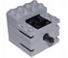 | - 5225 − Мотор с редуктором LEGOTechnic. | - 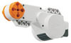 | - 9842 − Интерактивный сервомотор.
- 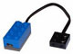 | - 9758 − Датчик освещённости. | - 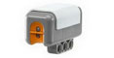 | - 9844 − Датчик освещённости.
- 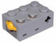 | - 9911 − Датчик касания с соединительными проводами. | - 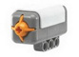 | - 9843 − Датчик касания.
- 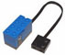 | - 9891 − Датчик угла поворота (9В). | - 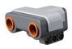 | - 9846 − Датчик расстояния.
- 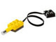 | - 9889 − Датчик температуры (9В). | - 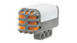 | - 9845 − Датчик звука.
 |  | - 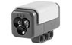 | - 9694 − Датчик цвета NXT

Технический регламент для роботов
На момент начала отсчёта времени «сборки» ("assemble" time) габаритные размеры роботов не должны превышать 250 мм × 250 мм × 250 мм. После старта размеры робота не ограничиваются.
  - Командам разрешается использовать только один микрокомпьютер (RCXилиNXT).
  - На робота можно устанавливать любое количество моторов и датчиков.
  - Запрещаются любые действия и движения участников, которые могут помешать или оказать помощь роботам, выполняющим свои задания ("mission"). Команды, которые нарушат это правило, будут дисквалифицированы на текущий матч.
  - Роботы должны быть полностью автономными и самостоятельно и полностью выполнять задание. Когда роботы выполняют задание, категорически запрещено использование любой радиосвязи, дистанционного управления и проводных систем управления. Команды, которые нарушат это правило, будут немедленно дисквалифицированы на этих соревнованиях.
  - Если на робота установлен микрокомпьютер NXT, то функция Bluetoothна нём должна быть отключена, а загрузку данных следует производить по кабелюUSB.

Перед соревнованиями
  - Каждая команда должна готовиться к проведению матча в специально отведенном для неё месте – на сборочной площадке - в течение определённого «времени проверки» ("checktime"). В этом же месте также должны находиться и все необходимые команде материалы.
  - Команды не будут иметь доступа на свои сборочные площадки до объявления начала «времени сборки» ("assembletime").
  - Судьи будут проверять состояние деталей перед объявлением начала «времени сборки». Команды должны продемонстрировать, что все части робота находятся в исходном, разобранном состоянии. Членам команды не разрешается прикасаться ни к каким деталям или микрокомпьютеру во «время проверки».
  - «Время сборки»("Assembletime") не может начаться до тех пор, пока оно не будет объявлено официально.

Проведение состязаний
  - Время, отведенное на Квалификацию участников, распределяется следующим образом:
Сборка и тестирование  (Assembly&Testing) | 115 минут
1-еКвалификационныераунды  (1st Qualification rounds) | 30 минут
Сборка и тестирование  (Assembly&Testing) | 25 минут
2-еКвалификационныераунды  (2nd Qualification rounds) | 30 минут
Сборка и тестирование  (Assembly&Testing) | 25 минут
3-и Квалификационные раунды  (3rd Qualification rounds) | 30 минут
В каждом квалификационном раунде каждой команде будет предоставлена одна попытка набрать зачётные баллы. Всего предусмотрено три квалификационных раунда, и в зачёт пойдёт максимальное количество баллов, набранное командой в любом из этих раундов. Только восемь лучших команд пройдут дальше в отборочную часть соревнований.
  - Время, отведенное на отборочный этап и финальные соревнования, распределяется следующим образом:
Подготовка к четвертьфиналу | 15 минут
Четвертьфинал | 15 минут
Подготовка к полуфиналу | 15 минут
Полуфинал | 10 минут
Подготовка к финалу | 5 минут
Финал | 5 минут
В каждом квалификационном раунде каждой команде, если она не удовлетворена своим результатом, будет предоставлена возможность второй попытки, но при этом в зачёт пойдёт количество баллов, набранное в этой второй попытке, даже если в первой попытке команда набрала большее количество баллов. Команды, набравшие большее количество баллов за меньшее время пройдут в следующий раунд.
    - Участникам разрешается производить одно повторное действие в течение 10 секунд.
  - Участникам соревнований не разрешается собирать своих роботов дольше специально отведенного для этого времени.
  - Участники соревнований начинают сборку только после объявления «времени сборки и тестирования», и могут начинать программирование и пробные запуски роботов. По завершении «времени сборки и тестирования», команды должны предоставить своих роботов для проверки в «зону карантина», во время которой судьи будут определять, соответствует ли робот всем предъявляемым требованиям согласно установленным правилам. Роботы, успешно прошедшие эту проверку, будут допущены к состязаниям.
  - Количество набранных баллов подсчитывают судьи по завершении каждого раунда соревнований. Команды должны будут проверить и подписать протокол после каждого раунда, если у них не возникло никаких претензий.
  - Команда классифицируется по максимальному количеству баллов заработанных в лучшем для неё раунде. Если соревнующиеся команды набирают одинаковое количество баллов, то лучшей будет признана та команда, чей робот выполнил задание быстрее.
  - По завершении «времени сборки и тестирования» не разрешается модифицировать или заменять роботов. Например, во время проверки командам не разрешается загружать в роботов программы или заменять батареи.
  - Соревнования в Открытой категории разделяются на два основных этапа: Квалификацию и Отборочный этап (четвертьфинал, полуфинал и финал).

Площадка для проведения соревнований
  - Команды должны собирать своих роботов только в специально отведенных для этого местах (каждая команда будет иметь свою собственную площадку). В зону соревнований не имеет доступа никто, кроме членов команд (только учащихся), уполномоченных членов персонала.
  - Оргкомитет должен обеспечить наличие всех стандартных материалов и площадок для проведения соревнований.

На Олимпиаде запрещается
  - Наносить любой ущерб игровым площадкам, столам, а также материалам или роботам других команд.
  - Использовать предметы, представляющие опасность, или вести себя неподобающим образом, что может помешать проведению соревнований.
  - Некорректно высказываться и/или вести себя по отношению к членам других команд, зрителям, судьям и обслуживающему персоналу.
  - Использовать мобильные телефоны или иные средства проводной/беспроводной связи в запрещённых для этого местах.
  - Проносить продукты питания и напитки в запрещённые для этого места.
  - Участникам соревнований запрещается использовать любые устройства и способы связи во время проведения состязаний. Никому из присутствующих вне зоны состязаний не разрешается общаться никакими способами с участниками состязаний. Команды, нарушившие эти правила, будут считаться дисквалифицированными, и должны будут немедленно выбыть из соревнований. В случаях крайней необходимости, оргкомитет может разрешить членам команд общаться с другими под наблюдением обслуживающего персонала или обмениваться замечаниями с разрешения судей.
Также запрещается создавать любые иные ситуации, которые судьи могут рассматривать как вмешательство или нарушение духа соревнований.
Тренировочные заезды могут быть с 10 февраля 2013 года

Регистрационный бланк для участия в соревнованиях по роботехнике 15 февраля 2013 года
№ п/п | Название команды | Ф.И.О  участника | класс | Дата рождения | Ф.И.О.  тренера | Дата рождения | Контактный e-mail  телефон
1
2
3

Бланки отправляются по e-mail: maximum2012_74@mail.ru
Бланки принимаются до 14 февраля 2013 года

